De Roddelquiz 1 14=5

1. **Voor hoeveel euro aan vuurwerk is er ongeveer afgestoken deze jaarwisseling in Nederland?**

* 50 miljoen
* 80 miljoen
* 105 miljoen
* 140 miljoen

1. **Op welke manier heeft de Italiaanse premier Giorgia Meloni zich afgelopen week enorm te schande gezet in het parlement?**

* Ze heeft een enorm fashionspasme begaan. Haar shirt zat binnenstebuiten en verkeerd om, haar broek zat verkeerd om, met de gulp open en haar schoenen zaten aan de verkeerde voet met de veters aan elkaar geknoopt!
* Zo’n drie uur na het begin van de conferentie was er een moment waarop ze niet door had dat haar microfoon nog aan stond. “Sto a morì, ragà” (Ik ga dood, jongens) weerklonk er door het hele parlement. Later vermeldde ze naar de wc te moeten en ze ging nog echt ook!
* Iemand had een “tijdschrift” meegenomen waarop Meloni een aantal jaar geleden stond om haar daarmee te confronteren. Meloeni beweerde vervolgens dit niet te zijn, wat natuurlijk absoluut geloofd werd…

1. **Het jaar is net een paar dagen begonnen en volgens interne bronnen zou er nu al een tragedie hebben plaatsgevonden met een bn’er… Wat?**

* Buddy Vedder is vergiftigd in een bos in Limburg, omdat hij truffels aan het zoeken was
* Kim-Lian van der Meij is vergiftigd in Zweden door de geheime politie nadat ze op kerstavond ‘Kalle Anka och hans vänner önskar God Jul’ heeft uitgezonden
* Jan Kooijman is vast komen te zitten in een visnet vlak voor de kust van Terschelling
* Het vergiftigde kadaver van Geraldine Kemper is in Gent gevonden nadat ze daar truffels heeft gezocht in een bos

1. 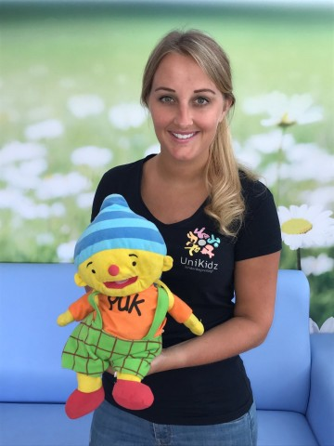Afbeelding met schermopname, tekst, boom, hemel

   Automatisch gegenereerde beschrijvingAfbeelding met persoon, kleding, bloempot, gebouw

   Automatisch gegenereerde beschrijvingAfbeelding met persoon, Menselijk gezicht, buitenshuis, water

   Automatisch gegenereerde beschrijvingAfbeelding met persoon, buitenshuis, Menselijk gezicht, boom

   Automatisch gegenereerde beschrijving**Waarom is het jaar begonnen met enorme ophef?**

* 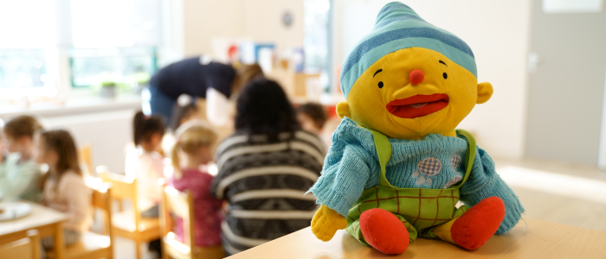Bud

Thijs Boermans is op vakantie in het privépaleis van koning Mohammed VI waar 3000 man drie jaar aan heeft gewerkt

André Lamoglia heeft zijn broer gezoend

De ‘Puk poppen’ mogen vanaf jan. 2024 weer verkocht worden ondanks het puk accident in 2018

1. **Zou u nog steeds naar Centraal Cee luisteren als hij een midget was?**

* Ja
* Nee

1. **Wat is echt waar?**

* Simone Kleinsma deed in 2021 voor Frankrijk mee aan het songfestival
* Freek Vonk is gegaan
* Patty Brard denkt eraan het land te verlaten nadat werd aangekondigd dat er weer Puk poppen verkocht mogen worden in Nederland
* Simon Keizer is het hele jaar nog niet in opspraak gekomen

1. **Op welke manier is Emilia slachtoffer geworden van Nicki Nicole, Tiago PZK en Mesita?**

* Afbeelding met kleding, Menselijk gezicht, persoon, glimlach

  Automatisch gegenereerde beschrijvingMesita heeft haar aangereden
* Tiago heeft haar een tosti met pin-mayo saus te eten gegeven
* Toen ze verstoppertje deed met Mesita had ze het idee dat hij achter zijn zonnebril gewoon zijn ogen open had en dus voelde ze zich in het nauw gedreven, vooral toen Tiago aan kwam op zijn loopfiets en haar ondersmeerde met de pin mayo saus die nog aan zijn vingers zat. Toen Nicole haar vervolgens poogde schoon te maken met het doekje waar net de afwas mee was gedaan, was de maat voor Emilia vol.

1. **Wat is of wat was Nederland?**

* Het land waar Kim-Lian van der Meij naar toe is geëmigreerd
* Het eerste Europese land dat het weer legaal heeft gemaakt om Puk poppen te verkopen na de Puk tragedie van 2018
* Het eerste land dat het heterohuwelijk legaliseerde
* Het land waarvan Den Haag de hoofdstad is



1. **Wat heeft Pol Granch zijn hond aangedaan?**

* Crocs
* Een prinsessenjurkje
* Vergiftigd
* Een sjaal, muts en pootschoenen voor de Siberische kou die eraan komt
* Gewurgd
* Een rood brilletje

1. **Brengt een uil geluk of ongeluk in Argentinië?**

* Geluk
* Ongeluk

